**Ministry of Science and Higher Education of the Russian Federation Volga Polytechnic Institute (branch)**

**of the Federal State Educational Institution of Higher Education "Volgograd State Technical University"**

**(VPI (branch) VolgGTU)**

Faculty of Engineering and Economics

Department of Economics and Management

VTPE-2 group

**RESEARCH PROJECT ECONOMIC JUSTIFICATION OF CONTROL OF LIGHTING AND HEATING IN A SMART HOME**

**Authors**: Vervekin Alexey Vasilyevich, Delik Kirill Alexandrovich, Tkachenko Danila Nikolaevich

**Supervisor**: Medvedeva Lyudmila Nikolaevna, Doctor of Economics, Professor

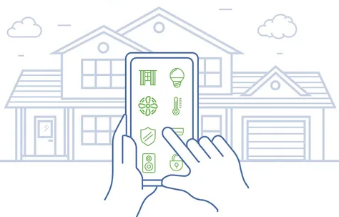

Volzhsky

2024

|  |  |  |
| --- | --- | --- |
| Введение | | 3 |
|  | 1. Современные принципы управления освещением и отоплением через систему умного дома | 4 |
|  | 1.1 Технология | 9 |
|  | 1.2 Оборудование и монтаж | 10 |
|  | 1.3 Экономические расчёты | 11 |
| Выводы | | 13 |
| Список использованной литературы | | 14 |

**Введение**

В условиях современного мира, когда энергоресурсы становятся всё более ограниченными, а стоимость их потребления возрастает, особое внимание уделяется вопросам энергосбережения и повышения комфорта проживания. Разработка и внедрение умных технологий в жилищах становится ключевым направлением для создания комфортной среды обитания с минимальными затратами энергии. Одним из наиболее значимых аспектов является управление освещением и отоплением, поскольку именно эти сферы потребляют значительную часть энергетических ресурсов в домашних хозяйствах.

**Цель исследования** изучение современных технологий управления освещением и отоплением в контексте умного дома, анализ их преимуществ и перспектив дальнейшего развития.

Для достижения поставленной цели необходимо решить следующие **задачи исследования**:

- Рассмотреть современные технологии автоматизации освещения и отопления.

- Исследовать примеры реализации умных домов.

- Оценить перспективы развития технологий управления освещением и отоплением;

- Рассчитать базовое оборудование, его установку и обслуживание за год.

**1 Современные принципы управления освещением и отоплением через систему умного дома**

Умный дом — это интегрированная система, объединяющая различные устройства и технологии для автоматического управления бытовыми процессами. Эта концепция предполагает взаимодействие всех компонентов жилого пространства через единую сеть, что позволяет пользователям управлять освещением, отоплением, безопасностью и другими функциями дистанционно или автоматически.

Система управления освещением в умном доме играет ключевую роль в обеспечении комфортного и энергоэффективного проживания. Она включает в себя различные элементы, начиная от простых автоматических выключателей и заканчивая сложными системами, интегрирующими сенсоры и интеллектуальное программное обеспечение [1].

Основой системы управления освещением в умном доме является централизованное управление всеми источниками света через единый интерфейс. Это может быть мобильное приложение, настенный пульт или даже голосовой помощник. Главные принципы работы таких систем включают:

- Автоматизацию. Освещение включается и выключается автоматически в зависимости от времени суток, наличия людей в комнате или уровня естественного освещения.

- Интерактивность. Пользователь может изменять настройки освещения в реальном времени, используя мобильные устройства или голосовые команды.

- Энергоэффективность. Система оптимизирует расход электроэнергии, отключая ненужное освещение и регулируя его интенсивность в зависимости от текущих потребностей.

В системах управления освещением в умном доме используются различные типы осветительных приборов:

- Умные лампы. Лампы с встроенным модулем Wi-Fi или Bluetooth, которые можно настраивать через мобильное приложение или голосового помощника. Они позволяют регулировать яркость, цветовую температуру и режим работы.

- Светодиодные ленты. Гибкие светодиодные ленты, которые можно устанавливать вдоль стен, потолков или мебели для создания декоративного освещения. Управляются через центральный контроллер.

- Настенные и потолочные светильники. Традиционные светильники, оснащенные модулями для подключения к системе умного дома. Могут управляться через мобильное приложение или голосовые команды.

Автоматизация освещения осуществляется с помощью различных сценариев и настроек:

- Сценарии освещения. Пользователь может создать заранее запрограммированные сценарии, например, "вечеринка", "чтение" или "сон", которые изменяют яркость и цвет освещения в соответствии с заданными параметрами.

- Регулировка по времени. Освещение включается и выключается в определенное время дня, имитируя присутствие жильцов в доме.

- Реакция на внешние условия. Освещение адаптируется к уровню естественного освещения, включаясь или приглушаясь в зависимости от внешней освещенности.

Таким образом, система управления освещением в умном доме предоставляет широкие возможности для автоматизации и персонализации освещения, делая жизнь более удобной и комфортной.

Современные системы автоматизации освещения включают в себя широкий спектр устройств и технологий. Среди них:

- Датчики движения. Эти устройства позволяют включать свет только тогда, когда кто-то находится в комнате, что значительно снижает потребление электроэнергии.

- Диммеры. Позволяют регулировать яркость света, создавая комфортную атмосферу и экономя энергию.

- Интеллектуальные лампы. Такие лампы могут управляться через мобильные приложения или голосовые команды, позволяя пользователям настраивать освещение удаленно.

- Голосовые помощники. Современные голосовые ассистенты, такие как Яндекс.Алиса или Google Assistant, интегрируются с системами освещения, предоставляя возможность управлять светом голосом [2].

Важным аспектом умного отопления в системе умного дома является автоматизация и управление отоплением через центральный контроллер. Это позволяет жильцам гибко контролировать и регулировать температуру в каждой комнате. Например, вы можете установить определенную температуру в спальне перед сном, чтобы создать идеальные условия для отдыха. А утром, перед пробуждением, система автоматически повышает температуру, чтобы создать комфортную атмосферу для восстановления после сна. Все это можно настроить заранее через мобильное приложение или специальный пульт управления.

Умное отопление также основывается на использовании датчиков и сенсоров, которые позволяют оптимально контролировать температуру в доме. Например, датчики могут реагировать на изменения погоды и автоматически регулировать отопление в соответствии с этими изменениями.

Умные системы отопления представляют собой комплекс устройств и программных решений, позволяющих эффективно контролировать температуру в помещении. К основным компонентам относятся:

- Программируемые термостаты. Эти устройства позволяют устанавливать расписание изменения температуры в зависимости от времени суток и дня недели.

- Радиаторы с дистанционным управлением. Современные радиаторы могут подключаться к интернету и управляться через мобильное приложение, что дает возможность изменять настройки даже находясь вне дома.

## - Климатические системы. Они учитывают внешние факторы, такие как погода, солнечная активность и наличие людей в помещении, для оптимизации работы отопления.

## Преимущества системы умного отопления:

## - Энергоэффективность и снижение затрат на отопление. Одним из главных преимуществ системы умного отопления является ее энергоэффективность. Благодаря точному контролю и оптимизации температуры в каждой зоне дома, система умного отопления позволяет снизить затраты на отопление. Каждая комната может быть отоплена только при необходимости, а в неиспользуемых помещениях температура автоматически снизится. Это позволяет сократить потребление энергии и снизить растраты на отопление, что важно для эффективного управления ресурсами.

- Повышение комфорта и индивидуальных настроек для каждой зоны дома. Система умного отопления позволяет задавать индивидуальные настройки температуры для каждой зоны дома, что значительно повышает комфорт жильцов. Например, в спальне можно установить нежную и приятную температуру для спокойного сна, а в гостиной - более теплую атмосферу для встреч с друзьями и семейных мероприятий. Каждый член семьи может настроить оптимальную температуру в своей комнате в соответствии с индивидуальными предпочтениями, что создаст персонализированные пространства и повысит уровень комфорта в доме.

- Оптимизация расхода энергии на основе погодных условий и образа жизни жильцов. Умное отопление в системе умного дома имеет возможность оптимизировать расход энергии в зависимости от погодных условий и образа жизни жильцов. Например, если на улице тепло и солнечно, система автоматически снизит отопление или даже выключит его, чтобы избежать перегрева помещения. Кроме того, система учитывает привычки и режимы жильцов. Если днем они на работе или в школе, система автоматически переключится в режим экономии энергии. Но дом точно будет теплым к возвращению жильцов.

- Предотвращение аварийных ситуаций. Система оборудована датчиками и сенсорами, которые мониторят различные параметры работы системы отопления. Например, датчик утечки газа может немедленно обнаружить проблему и автоматически отключить отопление, а также отправить уведомление владельцам дома.

Кроме того, система умного отопления может мониторить работу радиаторов и датчиков температуры. В случае обнаружения неполадок или неисправностей, система может предупредить об этом и направить соответствующую информацию на смартфон. Такая своевременная диагностика помогает предотвратить серьезные поломки.

Эффективность управления освещением и отоплением значительно повышается при их совместной работе. Например, система освещения может реагировать на изменение температуры в помещении, включая или выключая определенные светильники. Аналогично, отопление может адаптироваться к уровню естественного освещения, снижая мощность нагрева в солнечные дни [3].

Перспективы развития технологий управления освещением и отоплением связаны с дальнейшим совершенствованием существующих решений и внедрением новых подходов. Важными направлениями являются:

- Искусственный интеллект. Использование AI позволит системам лучше понимать потребности пользователей и оптимизировать расход энергии.

- Энергопотребление на основе возобновляемых источников. Внедрение солнечных панелей и ветрогенераторов в умные дома сделает их еще более автономными и экологичными.

- Интероперабельность. Улучшение взаимодействия между устройствами разных производителей будет способствовать созданию более универсальных и удобных систем управления [4].

**1.1 Технология**

Для достижения полного обслуживания умного освещения и отопления были взяты следующие приборы и услуги:

* Блок радиореле HiTE PRO Relay-F1 - 1 шт
* Блок радиореле HiTE PRO Relay-F2 – 1 шт
* [Датчик движения и освещенности Smart Motion](https://www.hite-pro.ru/shop/goods/datchik-dvizheniya-i-osveshhennosti-smart-motion) 3 280 – 1 шт
* Сервер умного дома HiTE PRO – 1 шт
* Светильник ZigBee с лампочками RGB – 32 шт (мощность 7вт)
* Умный сенсорный терморегулятор для теплого пола (дымчатый) W1151217 Werkel – 1 шт
* Тёплый пол 30к Thermo Thermomat TVK BL – 4кв.м
* Установка Wi-Fi кабеля и настройка интернета - бесплатно при подключении тарифа [5].

**1.2 Оборудование и монтаж**

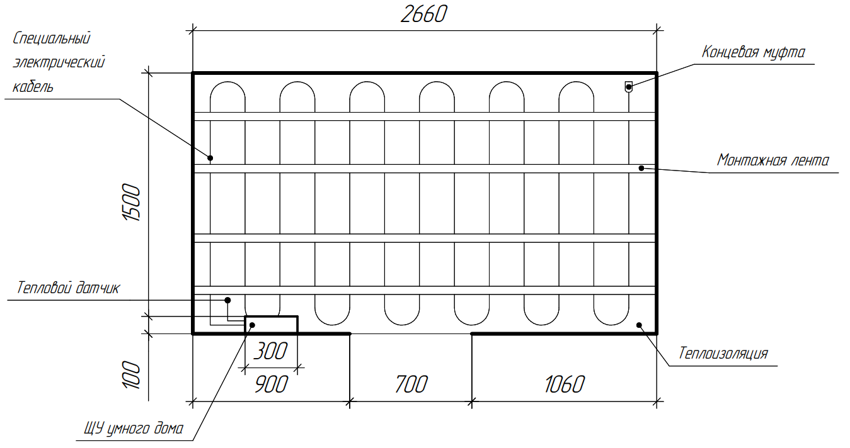

Рис. 1 – Ванная комната с монтажом электрообогрева пола

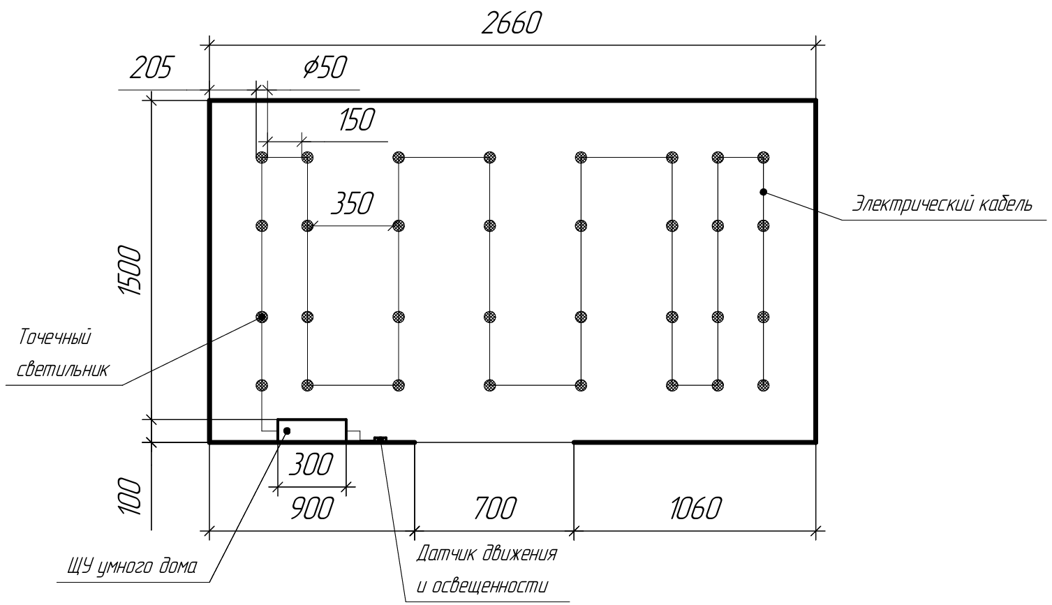

Рис. 2 – Монтаж освещения

**1.3 Экономические расчёты**

Общая стоимость приборов - 139 230 руб

Работа по установке (20 % от стоимости): 27 846 руб

|  |  |  |
| --- | --- | --- |
| **Прибор** | **Обслуживание** | |
| **Месяц** | **год** |
| Блоки радиореле HiTE PRO Relay-F1 на 1 линию освещения | 38,88руб | 466,56 руб |
| Блоки радиореле HiTE PRO Relay-F2 на 2 линию освещения | 38,88 руб | 466,56 руб |
| Сервер умного дома HiTE PRO | 20,38руб | 244,56 руб |
| [Датчик движения и освещенности Smart Motion](https://www.hite-pro.ru/shop/goods/datchik-dvizheniya-i-osveshhennosti-smart-motion) | 28,53 руб | 342,36 руб |
| светильник ZigBee с лампочками RGB – 32 | 326,02 руб | 3996,53 руб |
| Умный сенсорный терморегулятор для теплого пола (дымчатый) W1151217 Werkel | 28,53руб | 347,36 руб |
| Тёплый пол Thermo Thermomat TVK BL 4 | 950,88 руб | 11410,56 руб |
| Интернет | 1500 руб | 18000 руб |
| Общая стоимость | 2932,1 руб | 31199,52 руб |

**Выводы**

Проведенное исследование показало, что современные технологии управления освещением и отоплением в умных домах обладают значительным потенциалом для улучшения качества жизни и снижения энергозатрат. Несмотря на существующие ограничения и проблемы, такие как высокая стоимость оборудования и сложность установки, перспективы развития этих технологий выглядят весьма обнадеживающими.

Была разработана схема оборудования умного освещения и отопления, рассчитаны общие расходы на:

- покупку оборудования: 139 230 руб;

- установку приборов: 27 846 руб

- годовое обслуживание: 31199,52 руб

Авторы считают, что дальнейшее совершенствование умных систем управления освещением и отоплением должно стать приоритетным направлением для разработчиков и исследователей. Это позволит не только улучшить комфорт проживания, но и внести значительный вклад в сохранение природных ресурсов и снижение негативного воздействия на окружающую среду.

**Список использованной литературы**

1. Проекты Умного дома: реализация инновационных концепций // [Электронный ресурс], URL:<https://nazarov-gallery.ru/news/proekty_umnogo_doma_realizatsiya_innovatsionnykh_kontseptsiy/>
2. Дашук, Н. О. Система управления освещением в умном доме / Н. О. Дашук. — Текст : непосредственный // Молодой ученый. — 2017. — № 36 (170). — С. 18-19. — URL: <https://moluch.ru/archive/170/45600/> (дата обращения: 09.12.2024).
3. Умное отопление в системе умного дома: эффективность и комфорт // [Электронный ресурс], URL: <https://kouzi-zavod.ru/blog/stati/umnoe-otoplenie-v-sisteme-umnogo-doma-effektivnost-i-komfort/> (дата обращения: 09.12.2024).
4. Система управления освещением // [Электронный ресурс], URL: <https://dzen.ru/a/W5In6TB9WACq2zmD> (дата обращения: 10.12.2024).
5. Умная электрика – оборудование для умного дома // Электронный ресурс], URL: <https://www.smart-electrics.ru/categories/oborudovanie-dlia-umnogo-doma> (дата обращения: 12.12.2024).